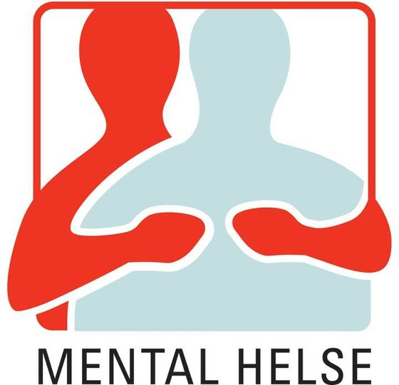

**ÅRSMØTE MENTAL HELSE SAUDA**

**Mental Helse Sauda avholder**

**Årsmøte 20 Februar kl. 19.30**

**På Møteplassen**

**Innkomne saker innen 05. Februar til styret.**

**Betalt medlemskap gir stemmerett**

**Årsmøtesaker.**

**Enkel bevertning**

**VELKOMMEN**

**Styret**